Рисование " Нарисуй картину про весну "

ПРОГРАММНОЕ СОДЕРЖАНИЕ: учить детей передавать в рисунке впечатления от весны. Развивать умение удачно располагать изображение на месте. Упражнять в рисовании красками (хорошо промывать кисть, осушать ее, набирать краску на кисть по мере необходимости).
МАТЕРИАЛ: лист бумаги формата А4, краски гуашь 7-8 цветов, кисти, банка с водой, салфетка.
Беседа с ребенком о весенних изменениях в природе.
Необходимо поговорить с ребенком о том, что любят и ждут весны не только люди, но и звери, птицы, на улице стало тепло, ярко, светит солнышко, весело поют птицы, показалась зеленая травка, расцвели цветы. О том, как весной преображается лес.
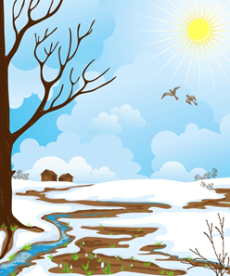
Что же можно увидеть в лесу?
Солнце припекает,
Снег повсюду тает,
Лопаются почки
Растут, растут листочки.
Травка появляется
Мишка просыпается
Звери дикие линяют
Шубы зимние меняют.
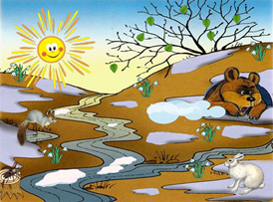
Давайте оживим эти картины и сделаем их красивыми и красочными. А как? Какой любимый цвет у весны? Давайте вспомним какие чудеса встречаются весной в природе. Вместе со мной повторяем движения.
Мы пришли в весенний лес (ребенок шагает на месте)
Много здесь вокруг чудес! (показывают руками)
Справа березки стройные стоят, (правую руку отводят в сторону)
Слева ёлочки на нас глядят, (левую руку отводят в сторону)
На деревьях зеленеют листочки, (поднимают руки вверх, покачивая ими вправо-влево)
А в траве расцветают цветочки! (поднимают руки, сложенными ладонями, до уровня лица и выполняют упражнение «цветок»).
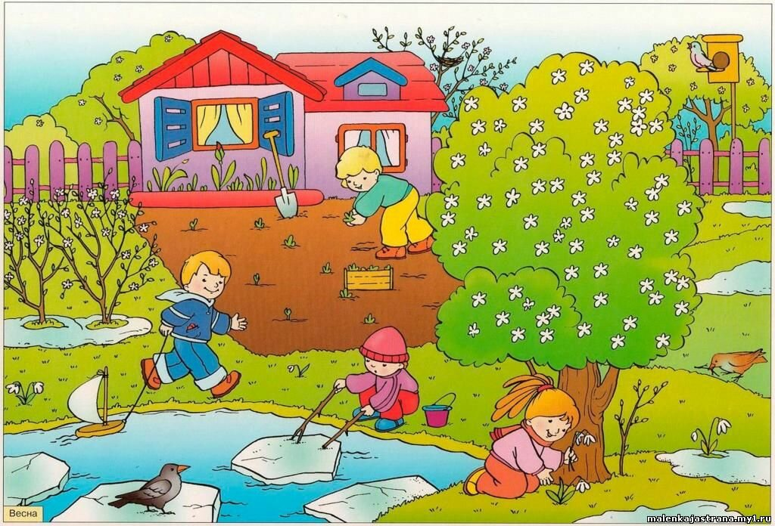
Сначала нарисуем солнышко. Затем нарисуем облака, потом нарисуем деревья и листочки, травку. После этого нарисуем цветы.
Напомнить и показать ребенку, как правильно держать кисточку. Кисточку держать тремя пальцами выше её металлической части.
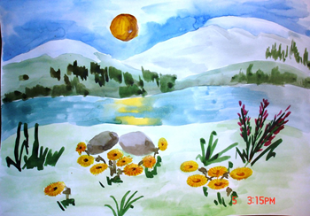

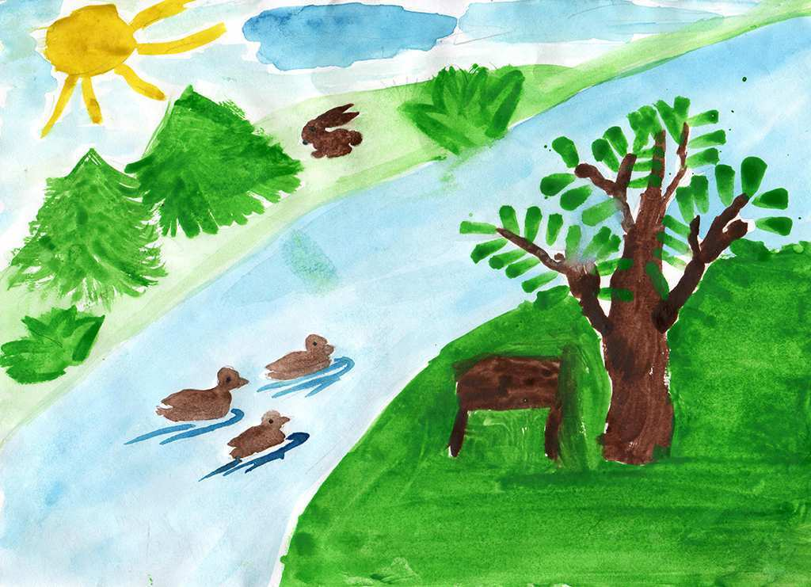
Вы нарисовали замечательную весну.

